# 端午假期放肆出游，景区消防安全“知识贴”请收好→

点击蓝字关注 [广东消防](javascript:void(0);) 2023-06-23 19:31 发表于广东

端午假期

不少小伙伴已经在愉快出游了

但假期景区往往人员密集

到处都是“人从众”

出游安全风险也随之增加

**发生过的多起景区险情**

**为我们敲响安全警钟**

**案例一**IMG_256

6月1日，云南省玉溪市抚仙湖景区发生一起不听劝导，私自下湖游泳，一人意外溺亡事件。工作人员表示，抚仙湖多年前就已禁止游泳，湖边也有工作人员进行劝导，让大家不要下湖。

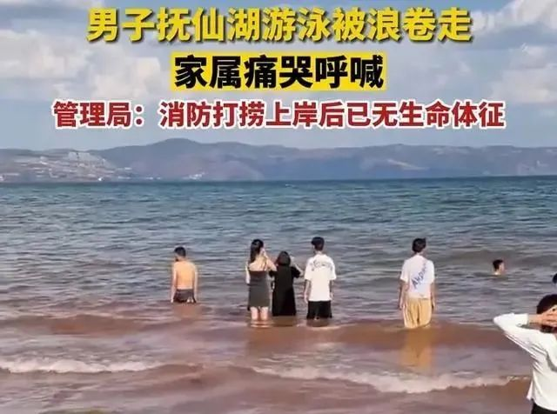  
  
**案例二**IMG_258

2月25日，广西柳州三江侗族自治县八江镇布央村购物长廊发生火情，所幸现场无人员伤亡，仅损毁购物长廊。据媒体报道起火地点为布央景区外围的一处木质长廊，属于少数民族建筑。

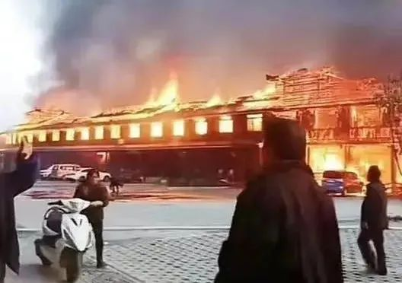

**案例三**IMG_260

2021年2月14日，云南翁丁古寨发生火灾，105户房屋只剩下三四户没有被烧毁，造成直接财产损失813.48万元，百余座老屋化为灰烬。起火原因是8岁男孩在古寨玩火引起。

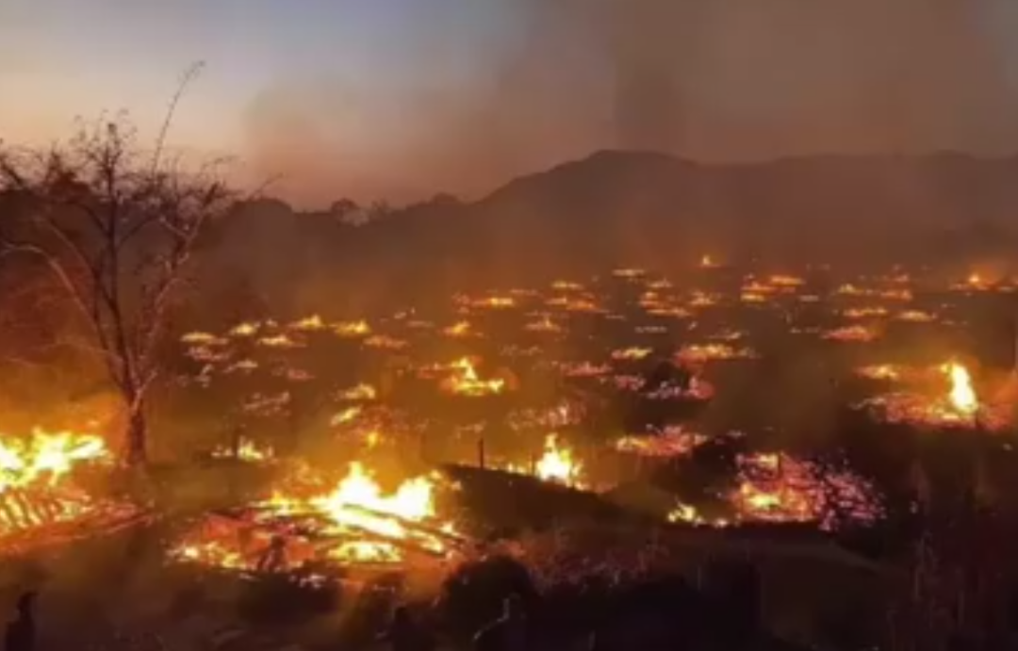

**阿消提醒**

在景区游玩的同时

也要注意消防安全哦

**这份景区游玩消防安全指南**

**请收好**

**祝大家拥有愉快且安全的假期**

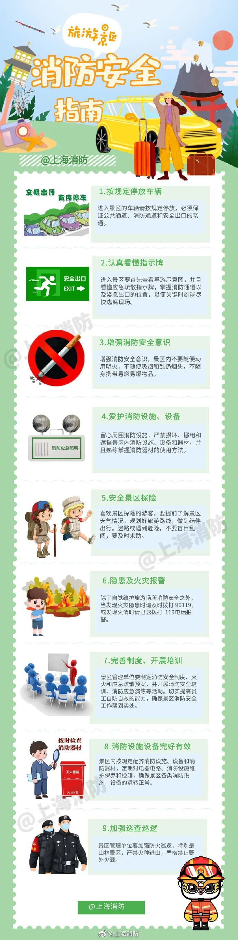

**END**

来源丨孝感消防、广东消防、上海消防

编辑丨吴欣宜

校对丨章杰飞

审核丨王曦晨